Комитет по делам архивов Нижегородской области

Государственное казенное учреждение
Лаборатория обеспечения сохранности документов
Нижегородской области
(ГКУ ЛОСДНО)

Памятка
«Возможные повреждения большеформатных документов на бумажной основе, факторы возникновения и способы реставрации»

Составители:
Балукова Р. В., заместитель директора,
начальник отдела лаборатории
обеспечения сохранности архивных
документов

Бахмутова Л. В., заведующая сектором реставрации особо ценных документов повышенной категории сложности

СОГЛАСОВАНО
Протокол заседания
ЭМК ГКУ ЛОСДНО
от 3 октября 2018 года № 4

СОГЛАСОВАНО
Протокол заседания МС ЭПМК
комитета по делам архивов
Нижегородской области
от 14 ноября 2018 № 2

Нижний Новгород 2018 г.

ОГЛАВЛЕНИЕ

Введение 3
1. Инструменты и материалы 4
2. Клей на основе пшеничной муки 5
3. Виды возможных повреждений большеформатных документов 6
4. Реставрация большеформатных документов 7
4.1. Реставрация документов 3, 4 категории сложности 7
4.2. Реставрация документов 1, 2 категории сложности 8
4.3. Дублирование на микалентную бумагу 9
4.4. Дублирование на ткань 10
5. Окантовка документов 10
Заключение 11
Список использованных источников и литературы 12
Приложения 13

Введение
Одной из основных задач сохранения документального наследия прошлого является сохранение его в различных видах и формах. Реставрация – это один из видов сохранения оригиналов путем физического вмешательства на стадии разрушения документа, которое может продлить жизнь документа, как исторического памятника и источника информации.
В основу памятки «Возможные повреждения большеформатных документов на бумажной основе, факторы возникновения и способы реставрации» положены современные представления о реставрации большеформатных документов, отражающие ее основные принципы, использован коллективный положительный опыт практической реставрации.
В настоящей «Памятке» дано описание с фотографиями возможных повреждений большеформатных документов требующих реставрации, основные технологические операции по проведению реставрационных работ бумажной основы документа, учитывая особенности бумаги и текстов большеформатных документов различных архивных фондов.
Наряду с малоформатными документами многие архивы хранят большое количество картографического материала: чертежи, планы, плакаты, имеющие уникальную историческую ценность для потомков и исследователей.
Большинство этих документов имеют различные виды повреждений – механические, биологические, химические и различного типа загрязнения, старые наклейки.
По степени разрушения большеформатные документы делятся на 4 категории сложности. К первой и второй категории сложности относятся документы на ветхой бумаге, сильно разрушенные физическими или биологическими факторами, с распадом листа на части и большим количеством наклеек, требующих подбора и монтажа листа из отдельных фрагментов, посадкой на новое основание или укреплением основы реставрационной бумагой с двух сторон.
К третьей и четвертой категории сложности относятся большеформатные документы с механическими повреждениями бумажного носителя. К повреждениям такого рода можно отнести разрывы, надломы, вырванные фрагменты документа, складки, скручивания. Все данные повреждения требуют укрепления поврежденных краев листа, устранение мелких дефектов, восполнение недостающих фрагментов листа с подбором реставрационной бумаги по плотности.
Цель памятки – объяснить и показать начинающим специалистам возможные повреждения большеформатных документов и способы проведения реставрационных работ.
Данная «Памятка» состоит из следующих разделов:
- Инструменты и материалы.
- Клей на основе пшеничной муки.
- Виды возможных повреждений большеформатных документов.
- Реставрация большеформатных документов.
- Окантовка документов.

1. Инструменты и материалы
Все работы по реставрации большеформатных документов необходимо выполнять на специальном реставрационном столе с подсветом.
Для работы реставратору потребуются следующие материалы и инструменты:
- скальпель;
- кисточки с натуральной щетиной;
- ножницы;
- клей мучной;
- реставрационная бумага (микалентная, офсетная, фильтровальная);
- сушилка (для сушки отдельных листов);
- оргстекло;
- марля;
- фотовалик.
При реставрации большеформатных документов необходимо учитывать размеры реставрируемого документа, следовательно, иметь соответствующее оборудование (столы) покрытые оргстеклом для реставрации и сушки документов необходимого размера. Отреставрированный документ необходимо сушить только в горизонтальном положении.

2. Клей на основе пшеничной муки
Все работы по реставрации архивных документов проводятся только мучным клеем.
Для приготовления клея используется пшеничная мука высшего сорта. Для уменьшения жесткости в клей добавляют пластификатор – глицерин, для повышения биостойкости – антисептик.
Рецепт мучного клея
Компоненты | Густой 10 % | Жидкий 5 %
- Мука пшеничная высшего сорта, гр. | 100 | 50
- Вода дистиллированная или кипяченая, мл. | 1 000 | 1 000
- Желатин, гр. | 10 | 10
- Глицерин, мл. | 10 | 5
- Антисептик, мл. | 10 | 10

Основное качество этого клея: первое – хорошие клеящие свойства позволяющие применять его для работы со всеми видами бумаги, данный клей обратимый, то есть его можно многократно размачивать водой и проводить дальнейшие действия по укреплению бумажной основы документа.
В мучной клей добавляется антисептик - биоцид ROCIMA GT (метатин GT) для предотвращения поражения клея и клеевых швов плесневыми грибами.
При реставрации большеформатных документов используется густой мучной клей 10 – 12 %. Такой клей применяется также для склеивания плотных бумаг, корешков и тканей.

3. Виды возможных повреждений большеформатных документов
Под большеформатными документами подразумеваются все документы большого формата: планы, чертежи, карты, плакаты, афиши. Перечисленные документы имеют те же характерные повреждения и загрязнения, что и документы на бумажных носителях (механические, биологические (повреждения плесневыми грибами), химические повреждения (разного вида клеи), большое количество наклеек.
К механическим повреждениям относятся разрывы листа, складки, изломы, следы частых перегибов, закручивание углов и краев, обрезы, проколы, обтрепанность, сильная потертость краев, утрата отдельных частей листа (фото 4,8,11,13). Причинам механических повреждений способствуют недостатки в организации хранения и использования:
- хранение большеформатных документов (карт, чертежей) в сложенном виде в связках без картонных ограничителей;
- частое использование оригиналов документов, а не их копий.
Устранений механических повреждений большеформатных документов (распрямление листа, соединение разрывов, восполнение утраченных частей листа, укрепление полей).
Химические повреждения могут быть двух видов: общие и локальные.
При общем химическом повреждении характерные признаки – потеря прочности, ветхость, желтизна бумаги, выцветание текста – равномерны и примерно одинаковы по всей площади листа (фото 6,7).
Для локального повреждения характерны дефекты отдельных зон листа. Вызваны они чаще всего воздействием различных кислых или щелочных веществ (силикатный клей, скотч), использование некоторых видов чернил.
Биологические повреждения (повреждения плесневыми грибами) большеформатных документов имеют характерные внешние признаки:
- зоны поражения имеют пигментные пятна различных цветов (желтых, коричневых, розовых);
- после сильного плесневения видны налеты порошка спор, утрата текста в местах разрушения бумаги (фото 6, 7).
Одним из основных способов уничтожения плесневых грибов является дезинфекция документов.

4. Реставрация большеформатных документов
Большеформатными документами являются: планы, карты, чертежи, плакаты, афиши. Реставрация таких документов проводится несколько иначе, чем реставрация малоформатных документов.
Реставрация большеформатных документов проводится фильтровальной, офсетной и микалентной бумагой. Перед началом реставрационных работ проводится визуальная оценка документа:
- проверка на стойкость текстов и рисунков к действию воды;
- очистка листа сухим способом от пыли и грязи (механическая очистка);
- удаление старого клея, плесени, удаление старых наклеек (при необходимости увлажнением), промывка водой.
Клей можно наносить как на реставрируемый лист, так и на реставрационную бумагу.
Реставрация большеформатных документов проводится несколькими способами в зависимости от степени разрушения бумажного носителя.
По степени разрушения большеформатные документы делятся на 4 категории сложности.

4.1. Реставрация документов 3, 4 категории сложности
Большеформатные документы 3,4 категории сложности, требующие очистки листа влажным способом от пыли, грязи, удаление старых наклеек, укрепление основы реставрационной бумагой, устранение мелких дефектов листа, удаление складок, сушка листа, прессование, подрезка излишков по краям листа.
Подготовленный документ расправляют, совмещают разрывы, промазывают клеем и закрепляют полосками фильтровальной бумаги, подобранной по плотности. Недостающие края документа также восполняются фильтровальной бумагой, схожей с бумагой документа. В зависимости от разрушения вставку делают встык с закреплением микалентной бумагой или внахлест, захватывая ослабленную часть вокруг (фото 1). Документ оставляют до полного высыхания. Сухой документ подрезают по краям, окантовывают, сушат и прессуют.

4.2. Реставрация документов 1, 2 категории сложности
К данным категориям сложности относятся большеформатные документы разрушенные, требующие визуальной оценки физического состояния листа, очистка листа влажным способом от пыли, грязи, старого клея, стыковка фрагментов от 2/3 стороны листа, укрепление основы реставрационной бумагой с двух сторон листа, удаление складок, сушка листа, подрезка излишков по краям листа.
Реставрация документов 1 и 2 категории сложности проводится несколькими способами в зависимости от степени разрушения бумажного носителя.
Упрочение листов методом наслоения реставрационной микалентной бумагой проводится в случаях: если механическая прочность реставрируемого листа сильно ослаблена или реставрируемый лист разорван в нескольких местах и состоит из нескольких фрагментов, а подклейка швов не является достаточной мерой для их прочного скрепления.
Для проведения этих работ необходимо заранее приготовить реставрационную микалентную бумагу соответственно формату укрепляемого листа с припусками и с учетом направления волокон.
Реставрация с применением двустороннего наслоения реставрационной микалентной бумагой производится в основном на листах с двусторонним текстом и документах с биоповреждениями. Таким же методом пользуются при реставрации документов больших форматов на очень ветхих бумажных носителях с односторонним текстом.
Реставрируемый документ выкладывается на реставрационный стол с оргстеклом и подсветом. Если лист очень ветхий, то на стол вначале кладется микалентная бумага и промазывается клеем, а уже на нее кладется реставрируемый документ. Затем вновь промазывается клеем (реставрируемый лист) и на него накладывается вновь второй лист микалентной бумаги.
Отреставрированный документ необходимо прикатать фотоваликом через фильтровальную бумагу к оргстеклу, при этом необходимо учитывать, что микалентная бумага прикатывается вдоль направления волокон. Документ сушится на оргстекле до полного высыхания под сукном или без него (фото 10). Высохший документ легко снимается с оргстекла и края подрезаются.
При значительном разрушении большеформатного документа реставрация проводится с дублированием на новое основание. В зависимости от состояния документа и его размера новым основанием может служить реставрационная бумага (микалентная), ткань (бязь) или марля.

4.3. Дублирование на микалентную бумагу
Документ помещается на полиэтиленовую пленку, в очищенном, промытом документе заделываются разрывы и недостающие части, как указано выше. Затем на лист чистого оргстекла, формата большего, чем документ, накладывают микалентную бумагу с припуском 3-7 см глянцевой стороной вниз и кистью вдоль волокна промазывают клеем. Если бумага документа толстая и плотная, то на первый слой микалентной бумаги накладывают второй. Волокна его располагают перпендикулярно к первому слою. Бумажный носитель также промазывают клеем. Увлажненный документ (плакаты, чертежи) тыльной стороной накладывают на микалентную бумагу и валиком через фильтровальную бумагу тщательно прикатывают к оргстеклу так, чтобы не было морщин и воздушных пузырей.
Документ сушится на оргстекле до полного высыхания под сукном или без него. Сухой документ легко снимается с оргстекла, припуски обрезают по контуру документа (фото 10).
Такая реставрация широко применяется при реставрации карт, чертежей большого размера, выполненных на рыхлой бумаге, а также используется при реставрации чертежей выполненных на кальке.
При таком способе дублирования нет необходимости подвергать документ прессованию. Микалентная бумага хорошо укрепляет документ, не ворсится, дает глянцевое покрытие, оставляя видимыми все надписи, пометки (фото 11). Чтобы отреставрированный лист легче снимался с оргстекла, последнее необходимо тщательно мыть и 1-2 раза в месяц протирать парафином.

4.4. Дублирование на ткань
На реставрационном столе натягивается марля или бязь и материал закрепляется грузами. На подготовленный документ наносят клей и подклеивают его к ткани. Необходимо следить, чтобы не смещался текст и рисунок. Документ хорошо прокатывают валиком через марлю или фильтровальную бумагу. Излишки клея удаляют марлей.
При сильно разрушенном основания карты или документа, состоящего из отдельных фрагментов (фото 16), для дублирования может использоваться марля в комплекте с бумагой.
На натянутую марлю наклеивают фильтровальную бумагу, при этом на нее наносят клей и подклеивают к марле, хорошо прокатывают, чтобы не было воздушных пузырей и морщин. На бумагу сверху наносят клей, затем накладывают карту (документ) или собирают его фрагменты. Места разрывов соединяют. Карту (документ) хорошо прикатывают и оставляют до полного высыхания на 1-2 суток. Отреставрированный документ (фото 17) поднимают на реставрационном столе. Затем края документа прижимают толстой металлической линейкой и скальпелем срезают лишнюю бумагу и ткань.

5. Окантовка документов
Подрезанные края документа окантовывают материалом (коленкором) (фото 3). Материал нарезают в долевом направлении шириной 15 мм. Полоски нарезают на длину, равную сторонам документа, смазывают густым слоем клея. Придерживая окантовку, ее подкладывают под нетекстовую сторону документа и хорошо подклеивают. Документ оставляют до полного высыхания и прессуют.
При большом формате документа, по просьбе заказчика, по местам перегибов делают зазоры. Для этого документ перегибают на нужное количество частей. Перегибы должны быть внешними, типа гармошки. По местам перегибов документ прижимают к столу металлической линейкой и скальпелем разрезают сначала в одном направлении, затем в перпендикулярном к первому. Под места разреза подводят намазанный клеем зазор. Для зазора материал режут в продольном направлении шириной 3 см, документ накладывают на зазор. Между соединенными частями документа оставляют 2-4 мм свободной ткани (для складывания). Документ хорошо прижимают к ткани.
В этом случае окантовку проводят после наклеивания зазоров. Документ оставляют до полного высыхания, далее документ складывают по линиям зазора и прессуют.

Заключение
Рассмотренные виды реставрации большеформатных документов требуют большого внимания и опыта сотрудников, поэтому необходимо подходить к процессу реставрации каждого большеформатного документа индивидуально.
Работая с большеформатными документами на бумажной основе, реставратор должен помнить о ценности и исторической значимости документа для государства и общества.
Основным критерием оценки проведенных реставрационных работ будет являться высокое качество выполненной работы. А результатом – сами документы, физически восстановленные, получившие необходимый запас долговечности для их сохранности.

Список использованных источников и литературы

- Правила организации хранения, комплектования учета и использования документов Архивного фонда Российской Федерации и других архивных документов в государственных и муниципальных архивах, музеях и библиотеках, организациях Российской академии наук, Москва, 2007 г.
- Реставрация документов на бумажных носителях. Методическое пособие / ВНИИДАД, Москва, 1989 г.
- Памятка. Выполнение отдельных операций по реставрации и ремонту документов. / г. Нижний Новгород, 2008 г.
- ГОСТ. 7.48-2002 Консервация документов. Основные термины и определения.
- Привалов В. Ф. Обеспечение сохранности архивных документов на бумажной основе. Методическое пособие / Росархив. ВНИИДАД - Москва, 2003г.
- Привалов В. Ф. Реставрация документов на бумажных носителях. Методическое пособие / Росархив. ВНИИДАД - Москва, 1989 г.

Приложения

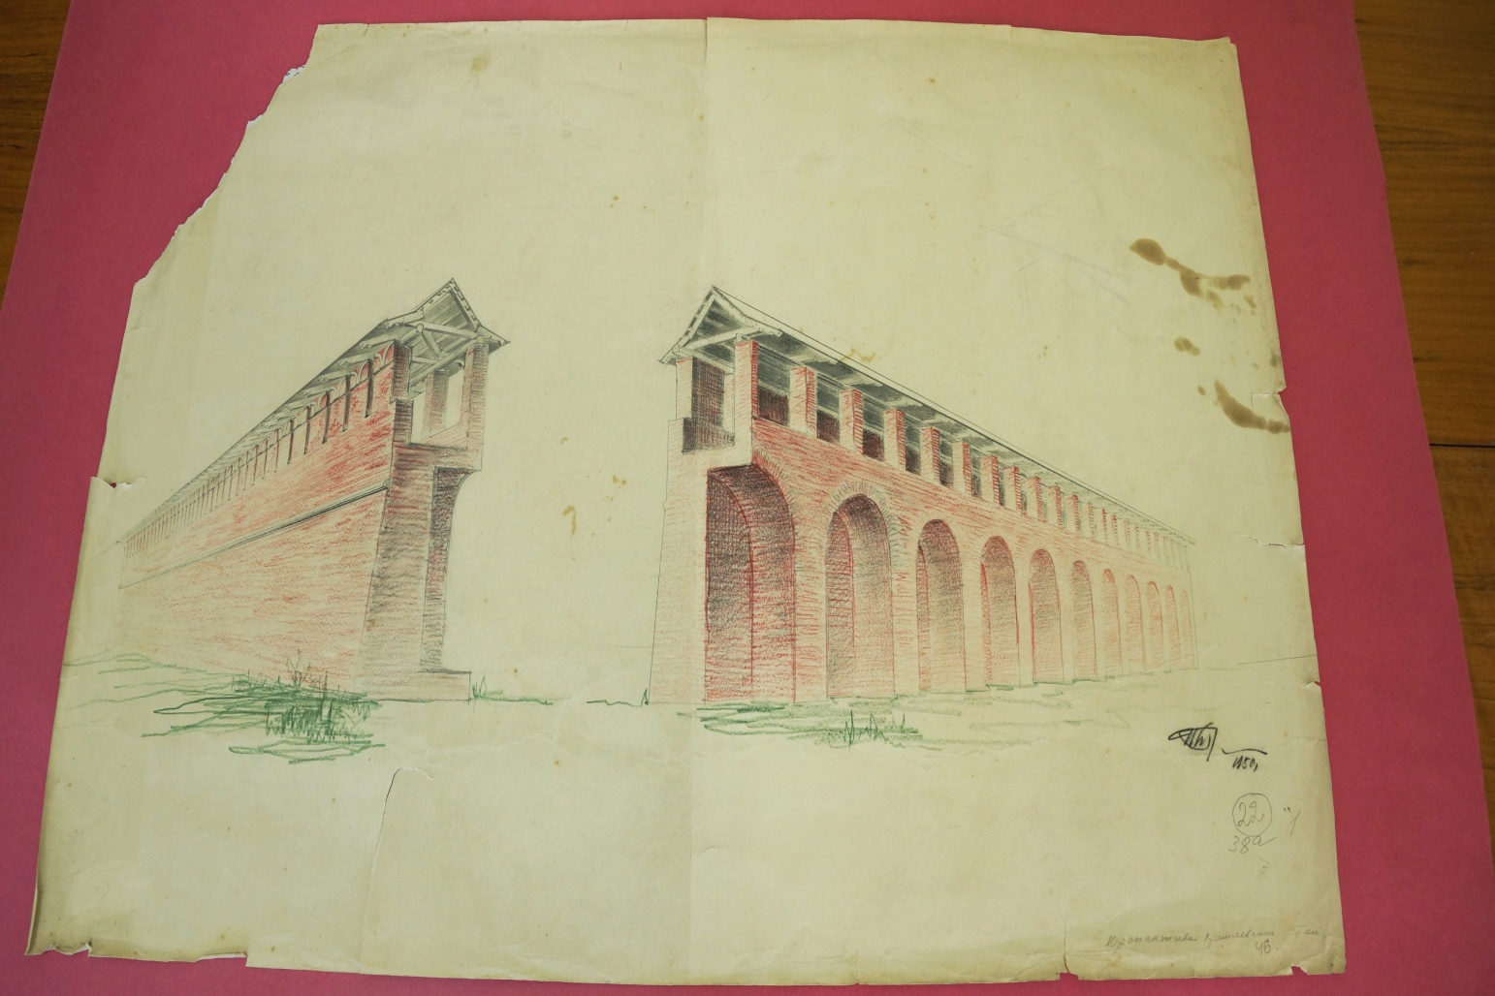

Фото 1. Большеформатный документ на плакате имеет механические повреждения потертость краев, утрата части листа

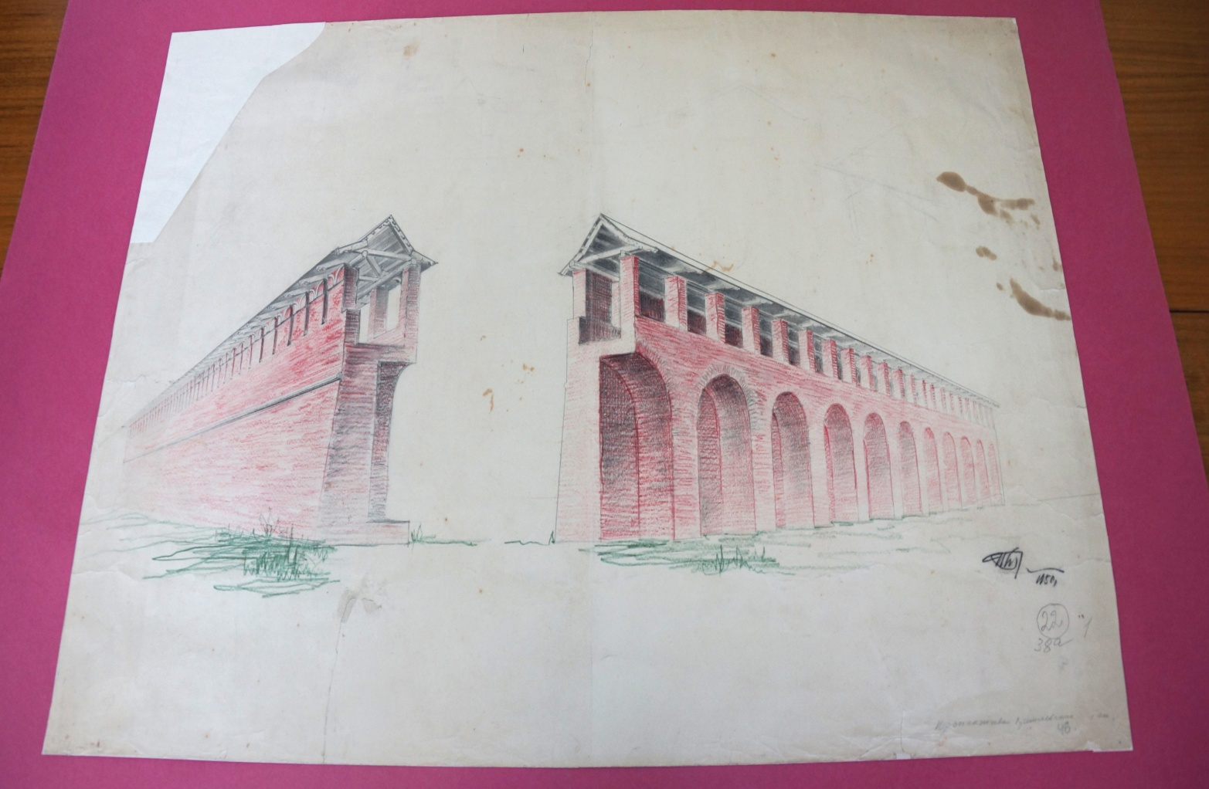

Фото 2. Отреставрированный лист.

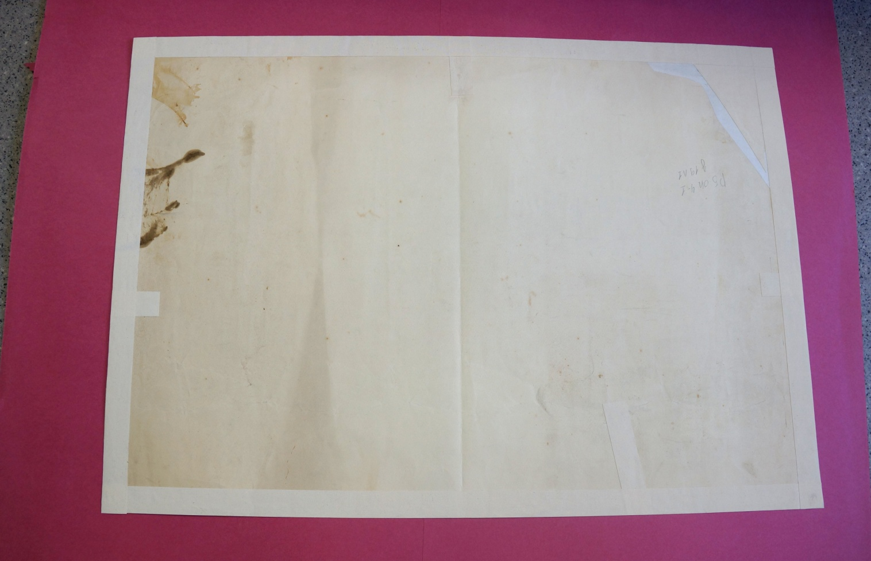

Фото 3. Окантовка документа.

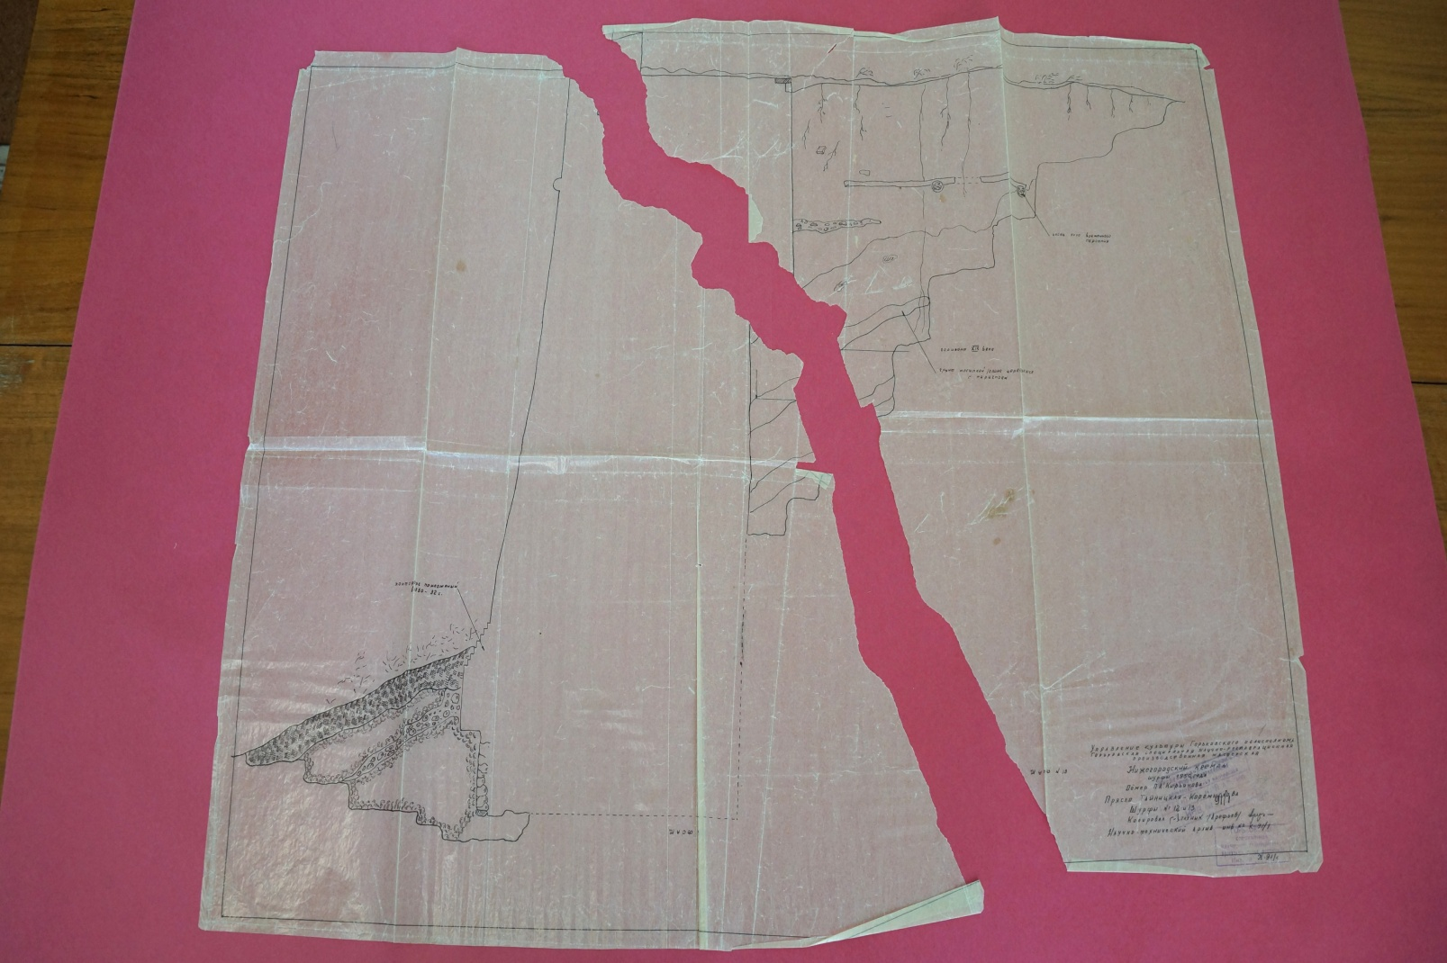

Фото 4. Большеформатный документ на кальке имеет механические повреждения: разрыв на две части, потертость краев.

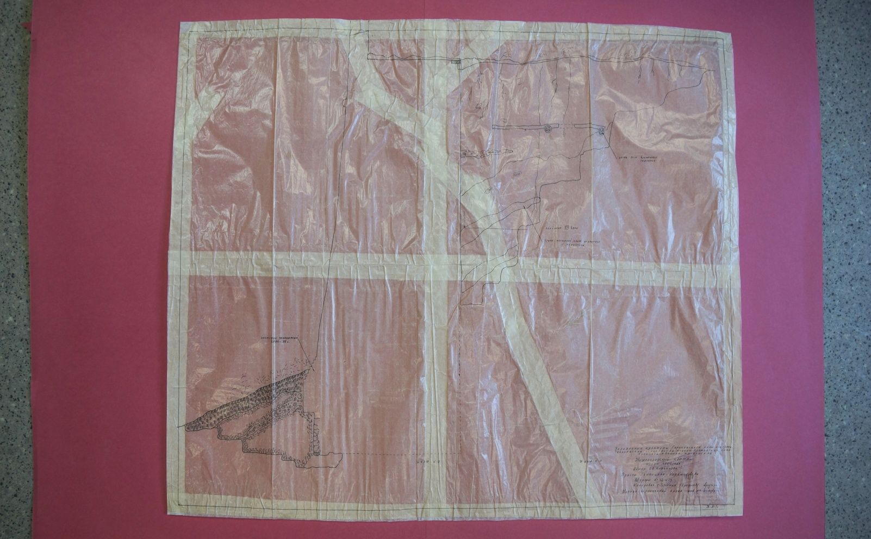

Фото 5. Отреставрированный лист.

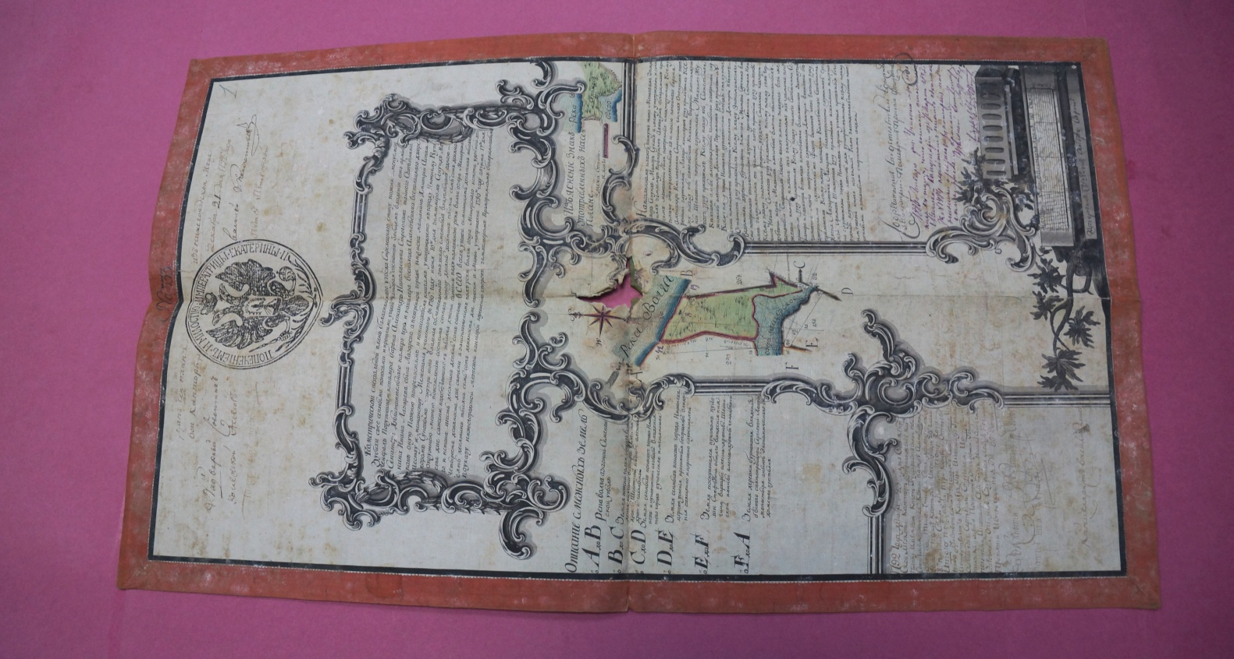
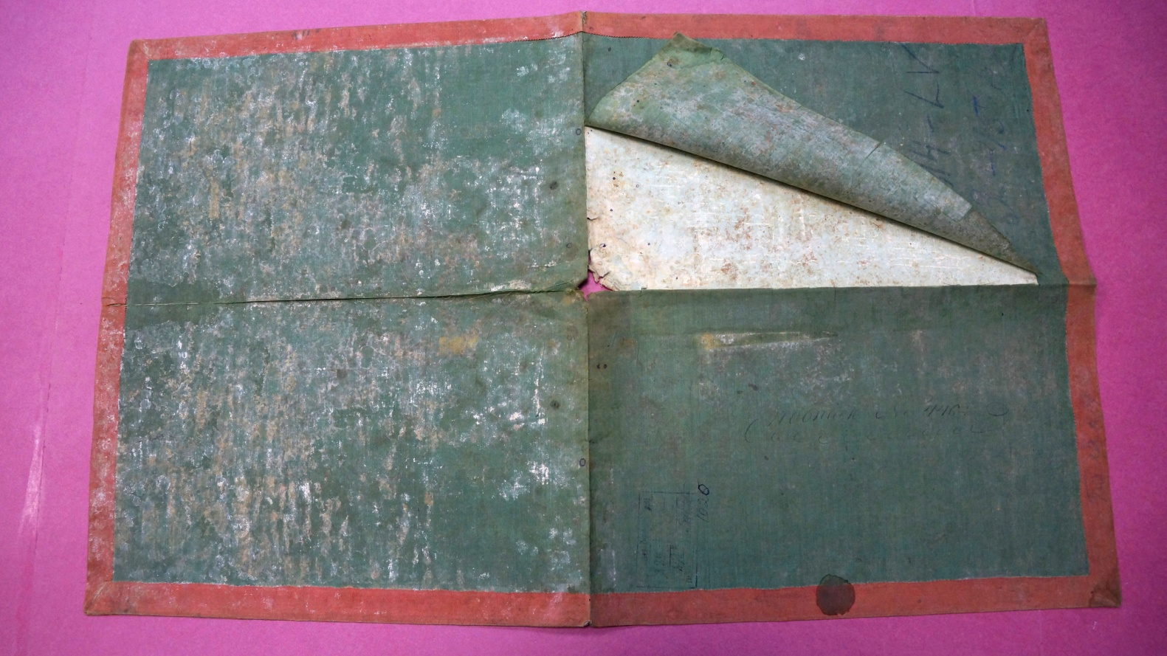

Фото 6. Документ имеет комплексные повреждения: механические и биологические (в середине документа разрыв, повреждение документа плесневыми грибами: после сильного заплесневения видны налеты мицелия и порошка спор, бумага частично разрушена, утрата текста в местах разрушения бумаги).
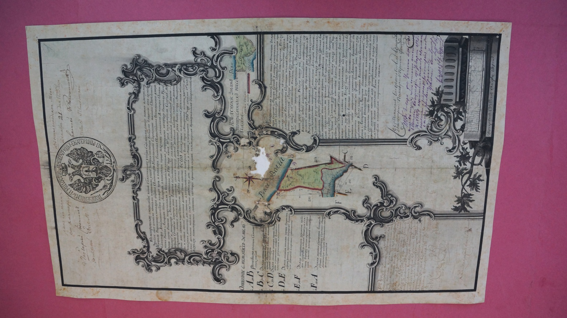

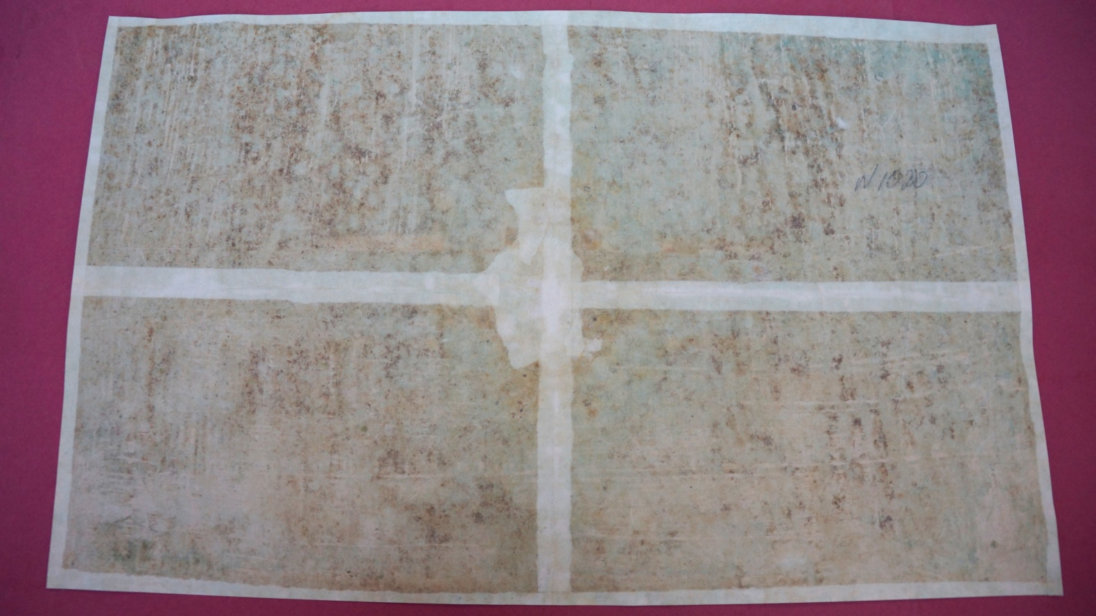

Фото 7. Отреставрированный лист
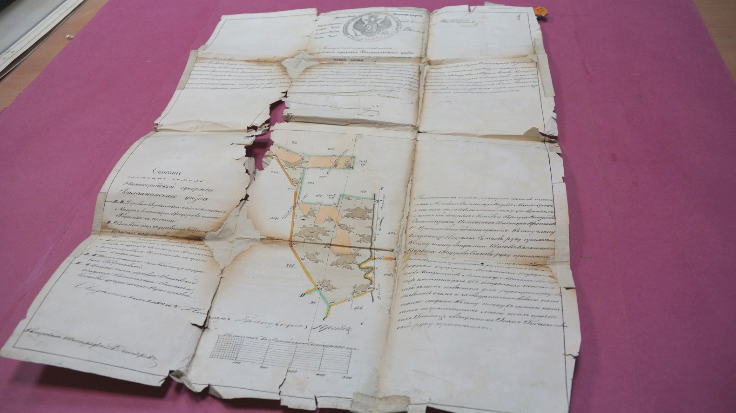

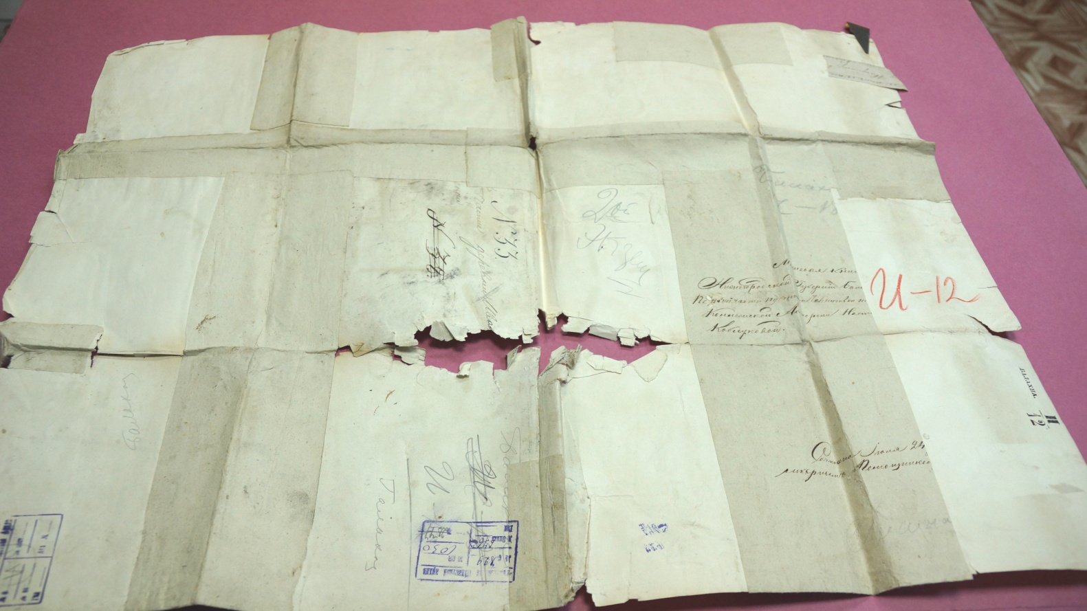

Фото 8. Большеформатный документ ранее реставрированный имеет механические и химические повреждения: разрывы листа, следы частых перегибов, ветхость, желтизна бумаги, потертость краев, утрата отдельных частей листа.
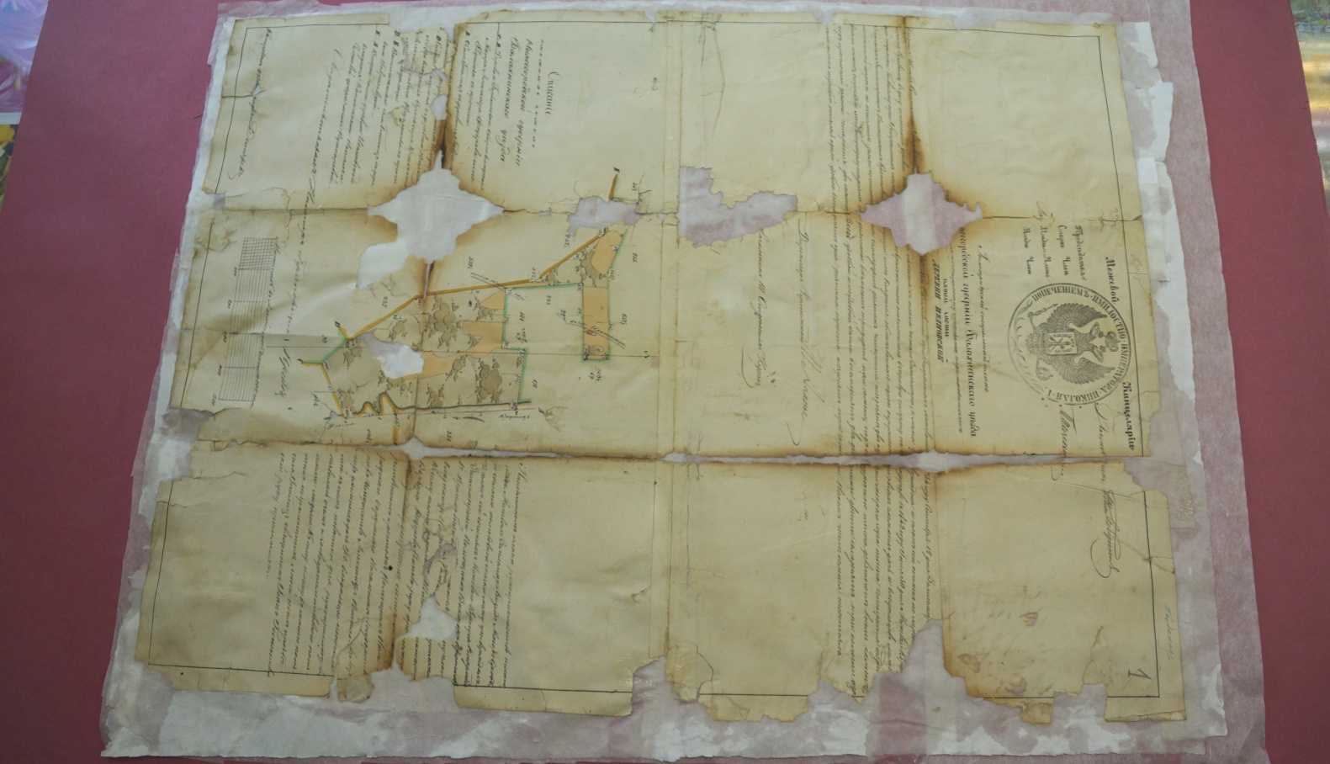

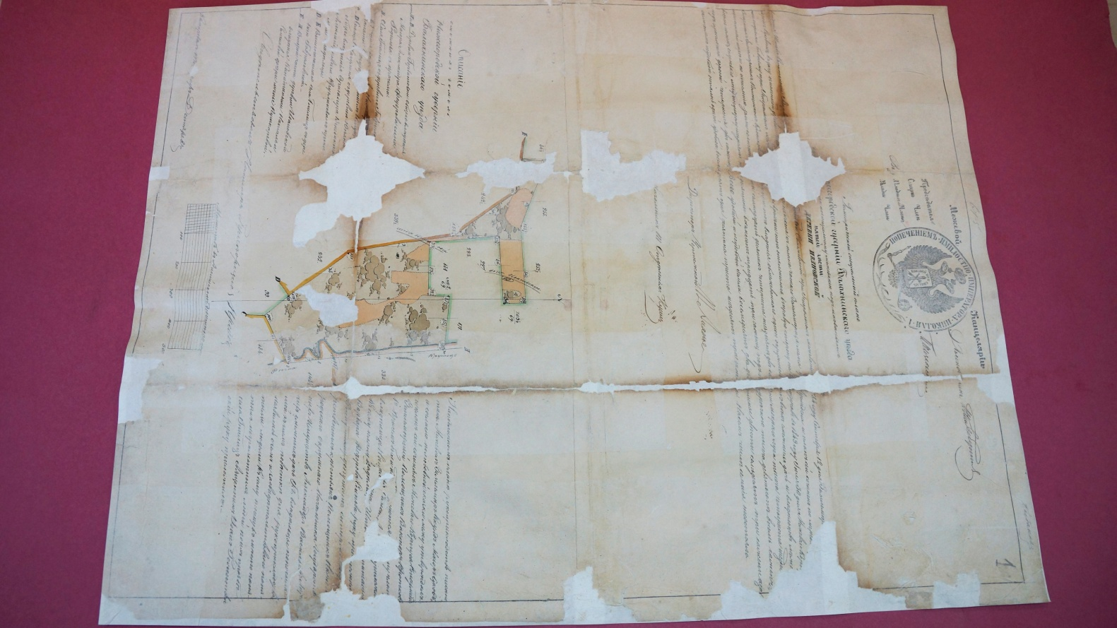

Фото 9. Отреставрированный лист.

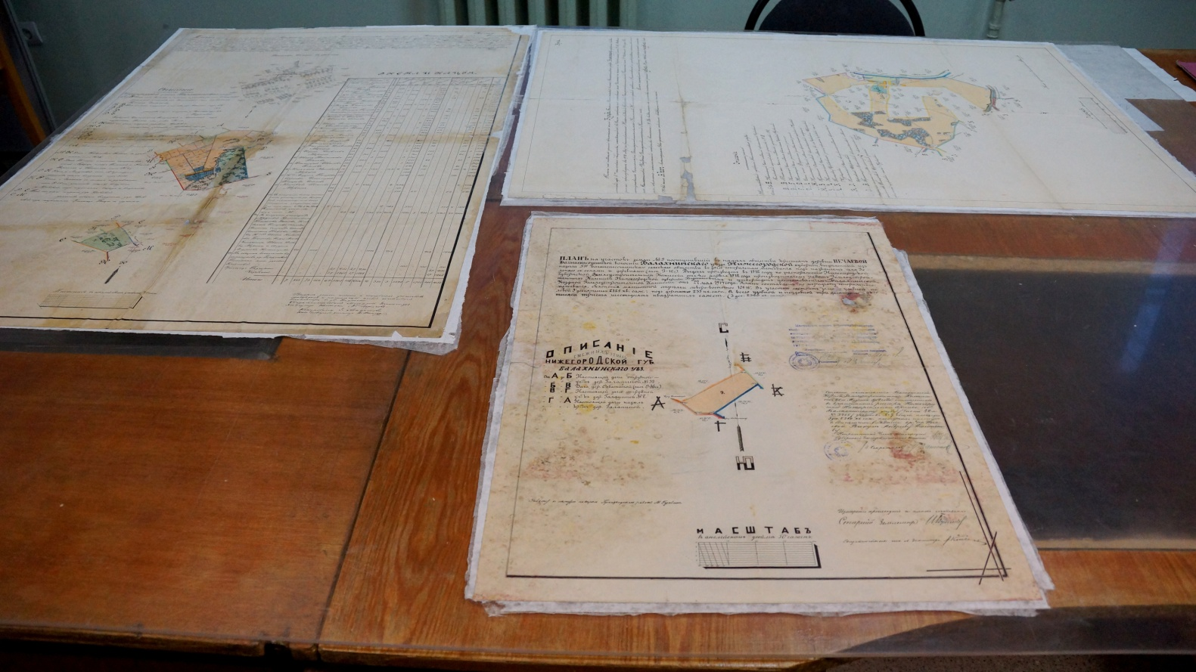

Фото 10. Сушка большеформатных документов на реставрационном столе покрытым оргстеклом.

\

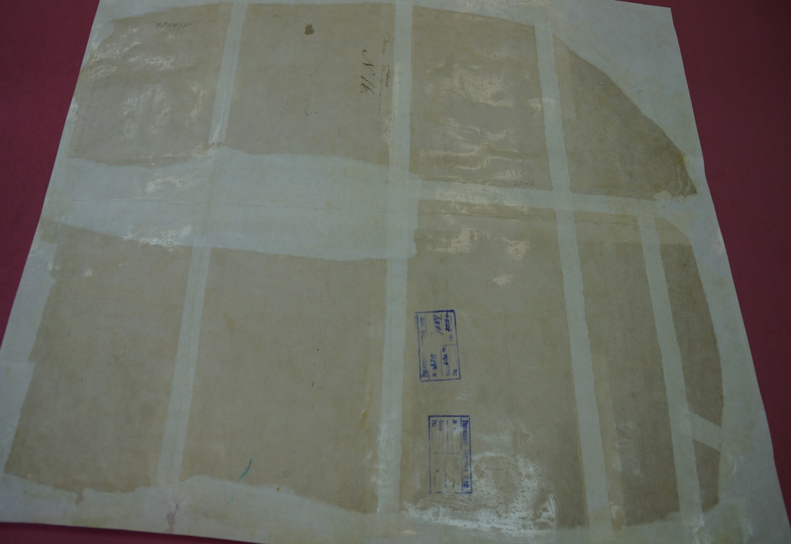

Фото 11. Дублирование на микалентную бумагу (хорошо укрепляет документ, не ворсится, дает глянцевое покрытие, оставляя видимыми все надписи и пометки).

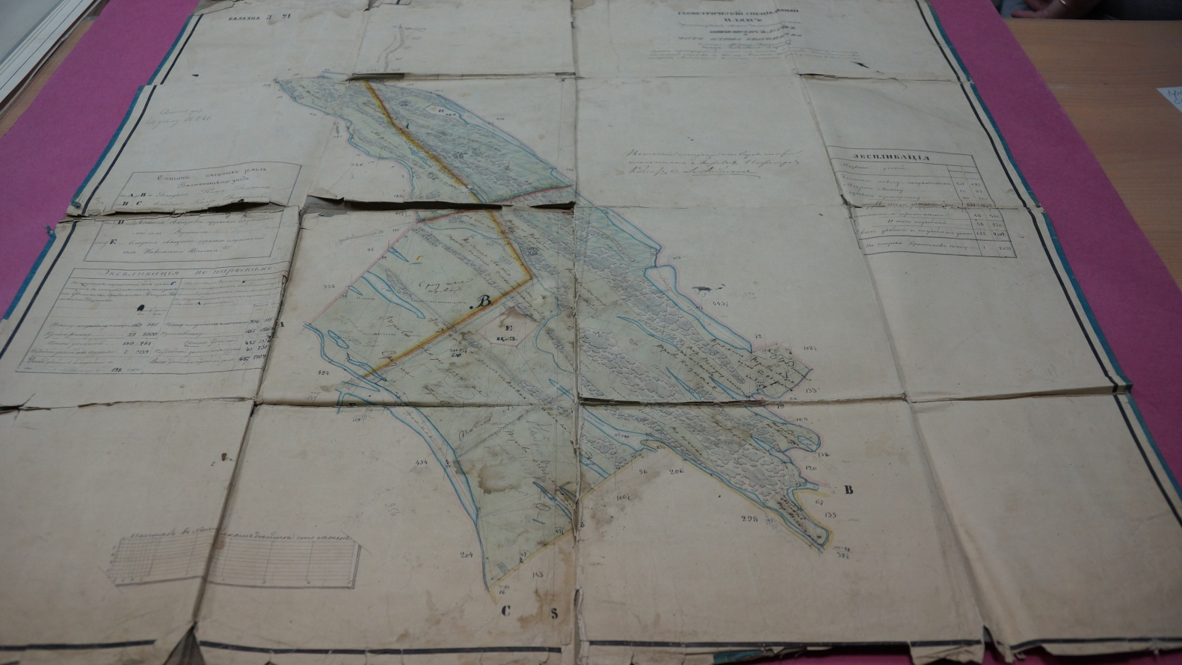

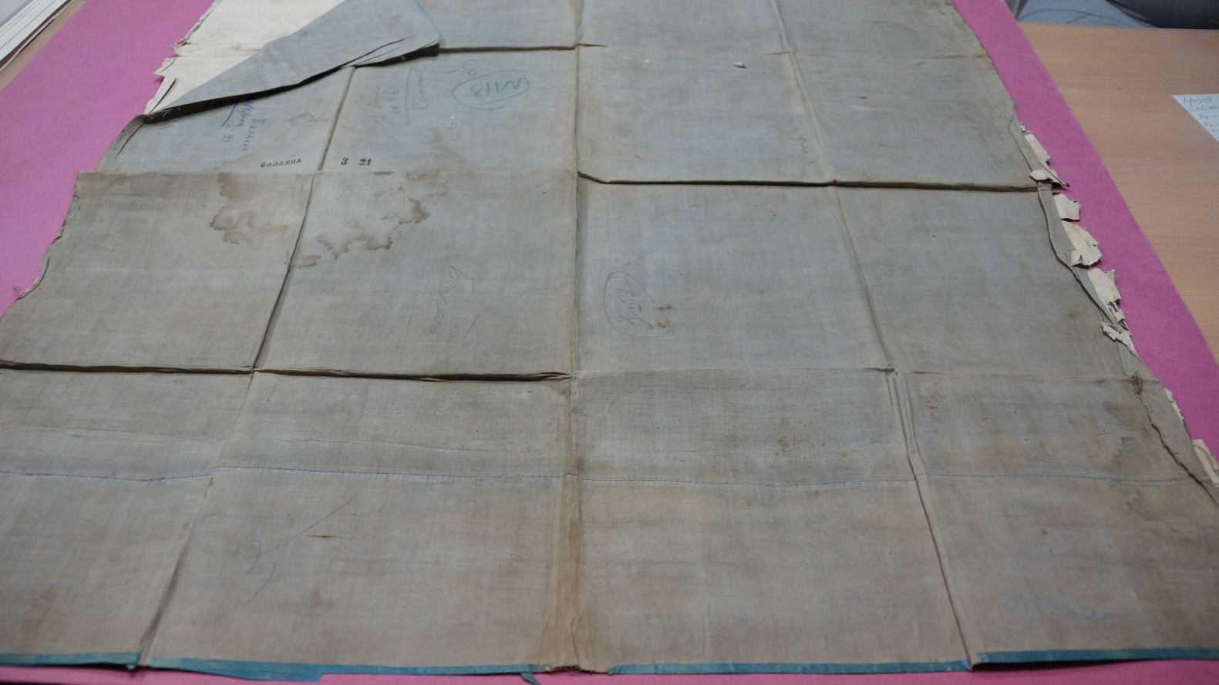

Фото 12. Большеформатный документ имеет механические повреждения: бумажный носитель ранее реставрированный, имеет разрывы на части в местах перегибов документа, потертость краев.
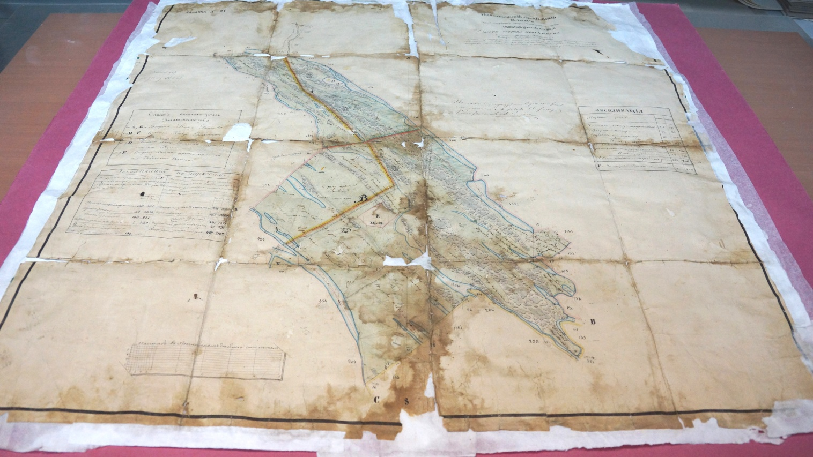

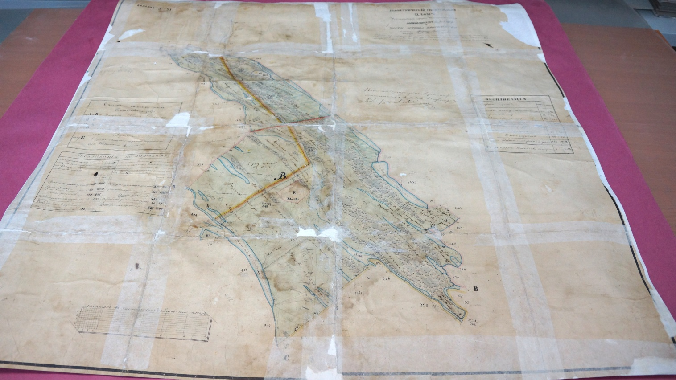

Фото 13. Отреставрированный лист.

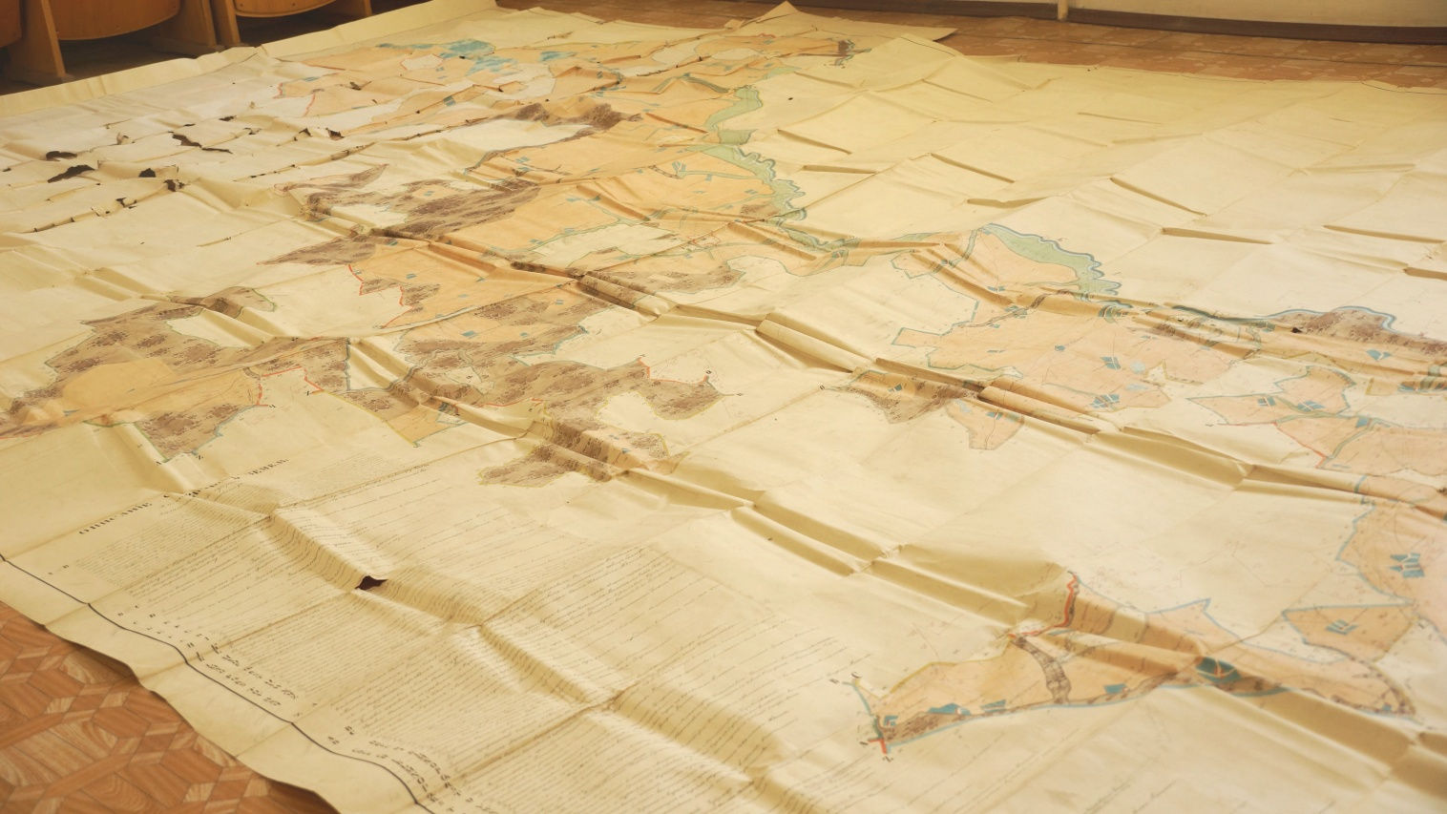

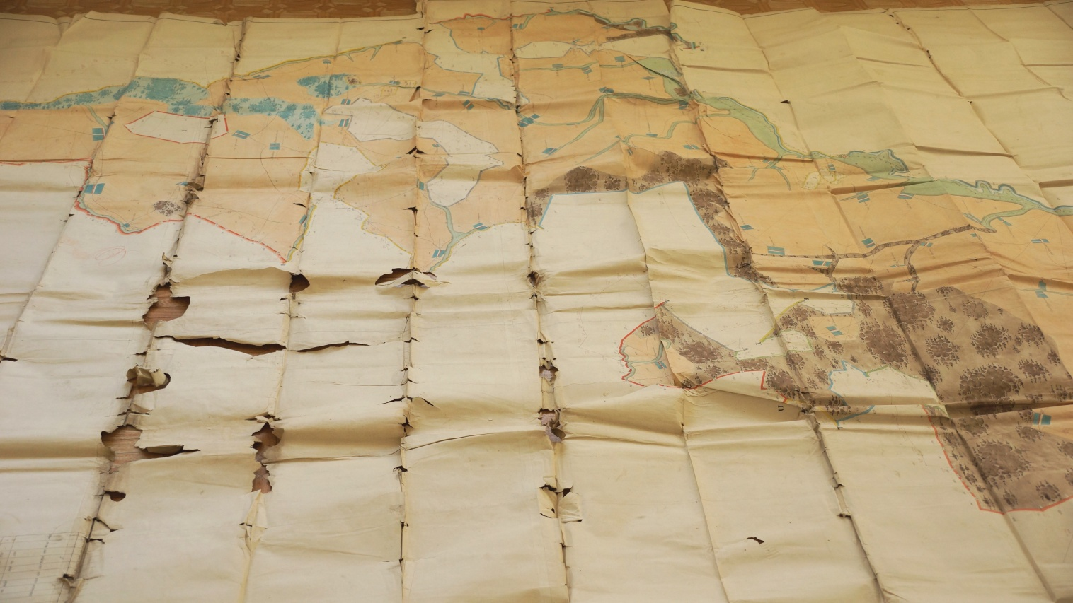

Фото 14. Большеформатный документ (карта) размером 3,3*5,7 м имеет механические повреждения: в местах перегибов документа разрывы, бумажного носителя (складки, скручивания).
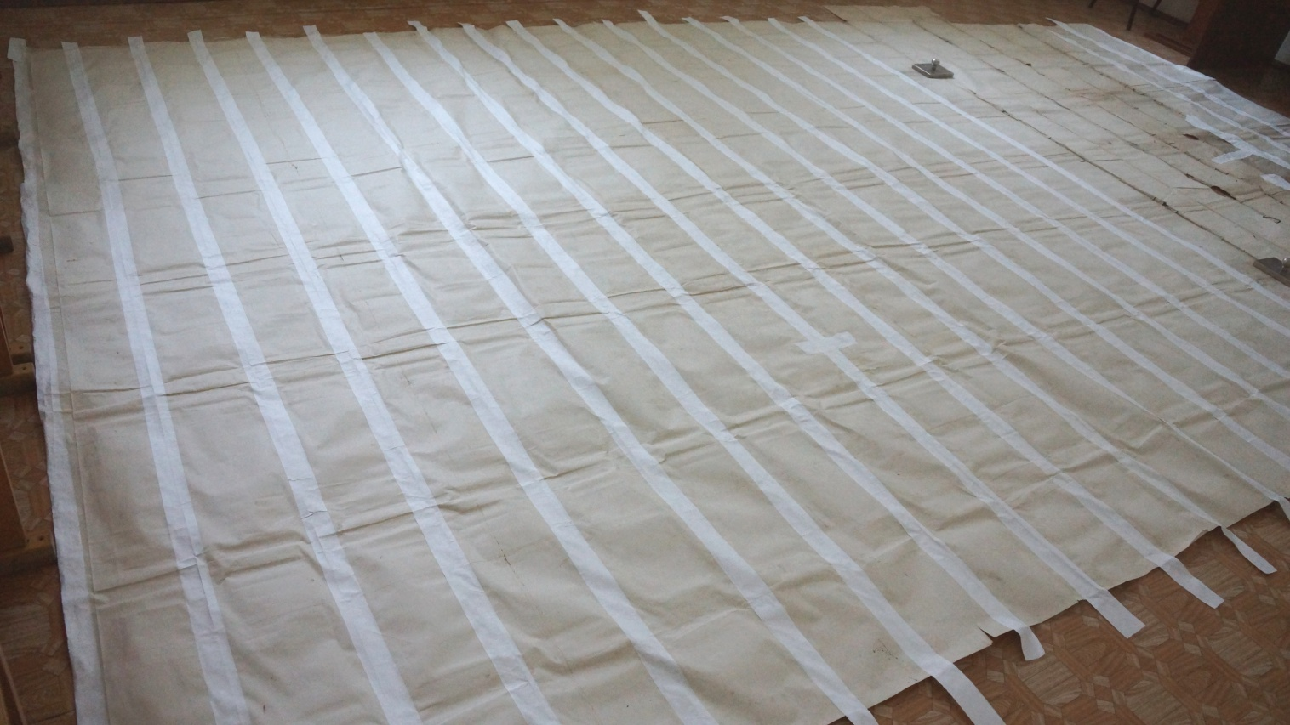

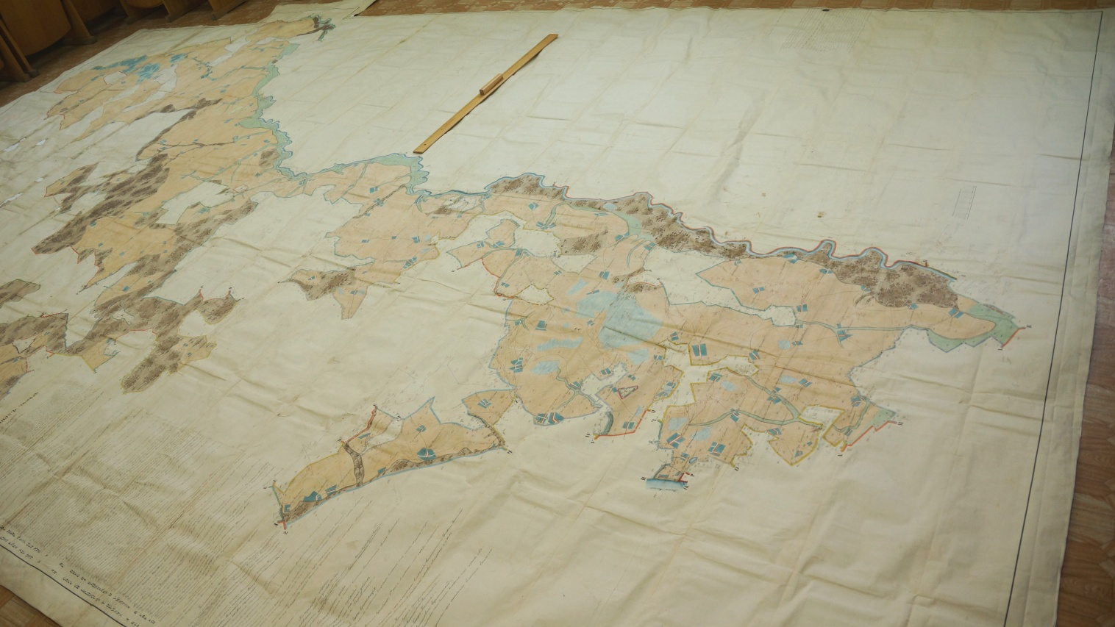

Фото 15. Отреставрированная карта.

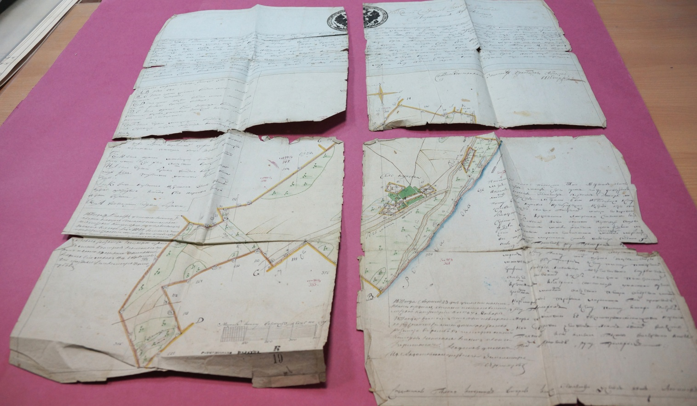

Фото 16. Большеформатный документ имеет механические повреждения: основание документа состоит из 4 отдельных фрагментов.

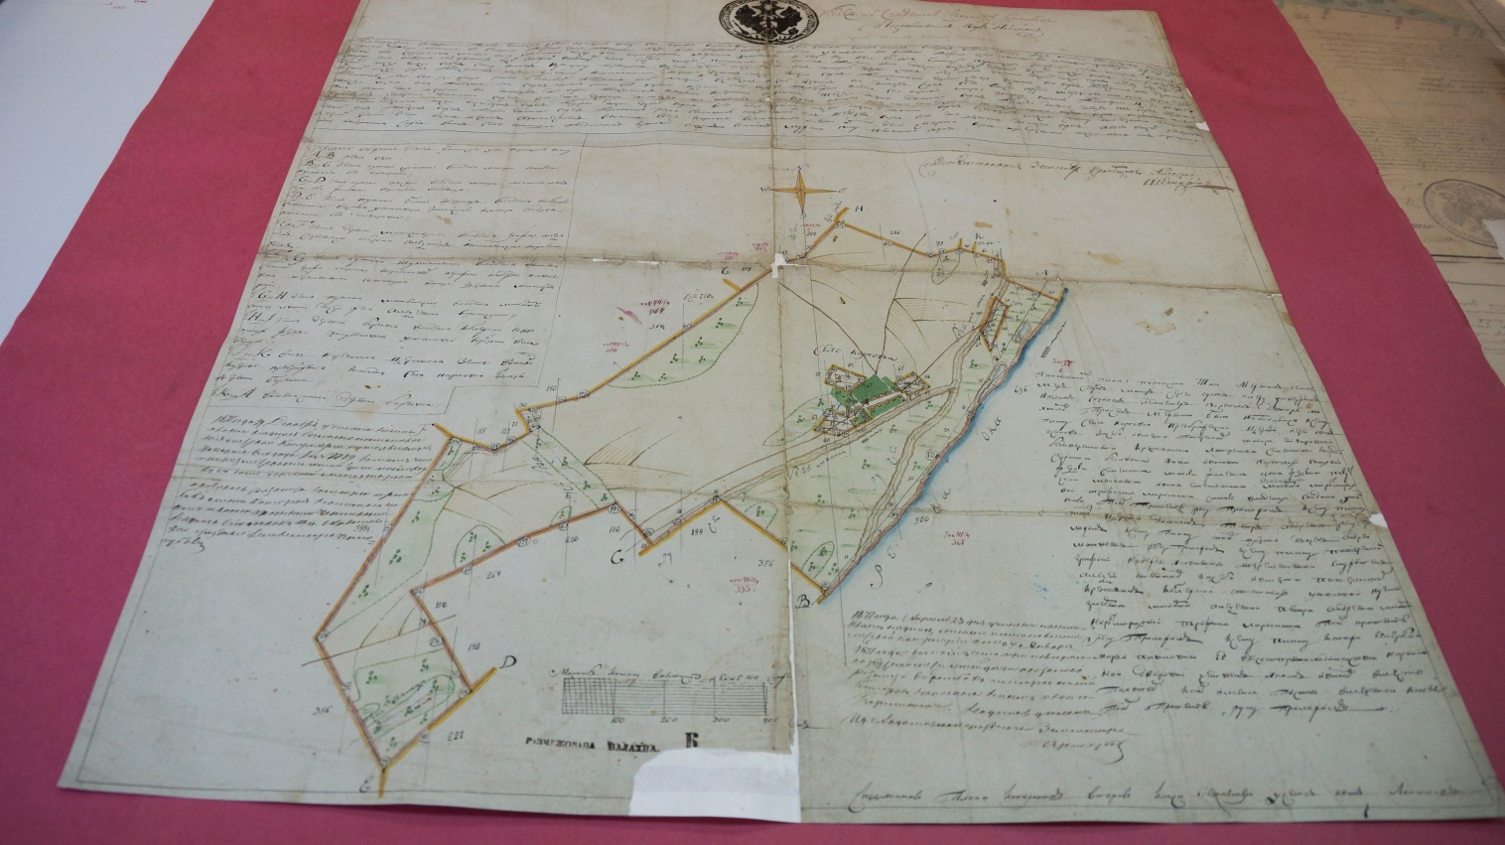

Фото 17. Отреставрированная карта.

